Wyniki finansowe przedsiębiorstw niefinansowych
w okresie styczeń-czerwiec 2018 roku
Wzrost przychodów z całokształtu działalności w porównaniu do I półrocza 2017 roku wyniósł 6,5%.

W I półroczu 2018 roku wyniki finansowe badanych przedsiębiorstw były słabsze od uzyskanych rok wcześniej. Pogorszyły się również podstawowe wskaźniki ekonomiczno-finansowe. Nakłady inwestycyjne były wyższe o 10,3% od notowanych w I półroczu 2017 roku (kiedy miał miejsce spadek o 1,1%).
106,5
Dynamika przychodów z
całokształtu działalności r/r

Przychody z całokształtu działalności w I półroczu br. były wyższe o 6,5% od osiągniętych rok wcześniej, a koszty ich uzyskania wzrosły o 7,2%. Pogorszył się wskaźnik poziomu kosztów z 94,3% przed rokiem do 94,9%. Przychody netto ze sprzedaży produktów, towarów i materiałów wrosły w skali roku o 7,0%, a koszty tej działalności – 6,9%.
Wynik finansowy ze sprzedaży produktów, towarów i materiałów wyniósł 70,6 mld zł i był wyższy o 9,7% niż w analogicznym okresie roku ubiegłego. Wynik finansowy z pozostałej działalności operacyjnej ukształtował się na poziomie 5,3 mld zł i był niższy o 0,7 mld zł niż przed rokiem. Zanotowano pogorszenie wyniku na operacjach finansowych (minus 0,7 mld zł wobec 8,4 mld zł w I półroczu 2017 roku).
Wynik finansowy netto był niższy o 6,7% niż przed rokiem.

Wynik finansowy brutto wyniósł 75,2 mld zł wobec 78,8 mld zł przed rokiem, a jego obciążenia ukształtowały się na poziomie 12,7 mld zł (wobec 11,8 mld zł). Wynik finansowy netto wyniósł 62,4 mld zł i był niższy o 6,7% niż przed rokiem. Zysk netto wyniósł 76,4 mld zł i był niższy o 2,3% od uzyskanego w okresie I-VI 2017 roku, a strata netto wyniosła 14,0 mld zł i zwiększyła się o 23,8%. Zysk netto wykazało 74,4% ogółu przedsiębiorstw (wobec 73,4% rok wcześniej), a uzyskane przez nie przychody stanowiły 81,7% przychodów z całokształtu działalności badanych przedsiębiorstw (wobec 82,8% przed rokiem). W przetwórstwie przemysłowym zysk netto odnotowało 78,5% jednostek (przed rokiem 78,1%), a udział uzyskanych przez nie przychodów w przychodach wszystkich podmiotów tej sekcji wyniósł 87,3% (wobec odpowiednio 86,9% przed rokiem).
Wykres 1. Wskaźniki rentowności w I półroczu w latach 2000-2018

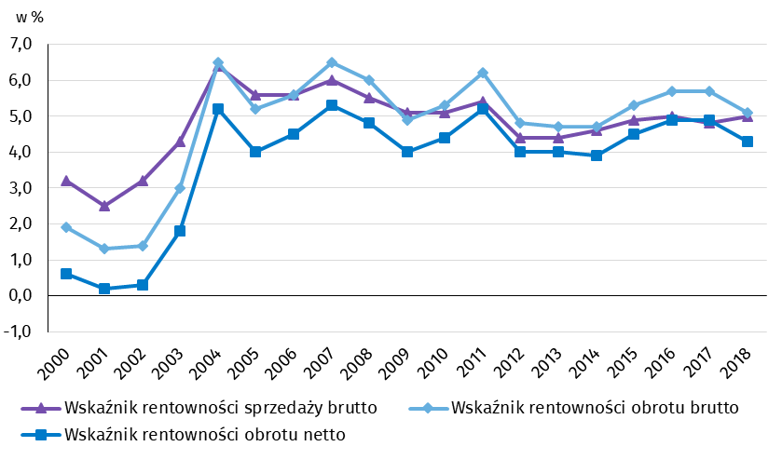

Tablica 1. Podstawowe dane o badanych podmiotach
WYSZCZEGÓLNIENIE | I-VI 2017 | I-VI 2018 | I-VI 2017 = 100
WYSZCZEGÓLNIENIE | w milionach złotych |  | I-VI 2017 = 100
Przychody z całokształtu działalności | 1 376 772,8 | 1 466 606,8 | 106,5
w tym przychody netto ze sprzedaży  produktów, towarów i materiałów | 1 328 446,8 | 1 421 701,1 | 107,0
Koszty uzyskania przychodów z całokształtu działalności | 1 298 019,9 | 1 391 442,6 | 107,2
w tym koszty sprzedanych produktów,  towarów i materiałów | 1 264 119,9 | 1 351 103,8 | 106,9
Wynik finansowy ze sprzedaży produktów,  towarów i materiałów | 64 326,9 | 70 597,3 | 109,7
Wynik finansowy z pozostałej działalności  operacyjnej | 6 003,7 | 5 265,2 | 87,7
Wynik na operacjach finansowych | 8 422,3 | -698,2 | x
Wynik finansowy brutto | 78 752,9 | 75 164,2 | 95,4
Wynik finansowy netto | 66 952,1 | 62 434,8 | 93,3
Zysk netto | 78 231,0 | 76 399,2 | 97,7
Strata netto | 11 278,9 | 13 964,4 | 123,8
 | %
Wskaźnik poziomu kosztów | 94,3 | 94,9 | x
Wskaźnik rentowności sprzedaży brutto | 4,8 | 5,0 | x
Wskaźnik rentowności obrotu brutto | 5,7 | 5,1 | x
Wskaźnik rentowności obrotu netto | 4,9 | 4,3 | x
Wskaźnik płynności finansowej I stopnia | 35,3 | 36,1 | x
Wskaźnik płynności finansowej II stopnia | 101,0 | 100,6 | x

Wskaźnik poziomu kosztów dla ogółu przedsiębiorstw wyniósł 94,9% (wobec 94,3% przed rokiem), a wskaźnik rentowności sprzedaży brutto zwiększył się z 4,8% do 5,0%. Zmniejszył się wskaźnik rentowności obrotu brutto z 5,7% do 5,1% oraz wskaźnik rentowności obrotu netto z 4,9% do 4,3%.
Największą poprawę wskaźnika rentowności obrotu netto odnotowano w administrowaniu i działalności wspierającej (o 0,5 p.proc.).

Poprawę wskaźnika rentowności obrotu netto odnotowano m.in. w administrowaniu i działalności wspierającej (z 3,0% do 3,5%) oraz w górnictwie i wydobywaniu (z 9,2% do 9,3%). Najbardziej znaczące osłabienie wskaźnika rentowności obrotu netto odnotowano w wytwarzaniu i zaopatrywaniu w energię elektryczną, gaz, parę wodną i gorącą wodę (z 13,8% do 9,4%), obsłudze rynku nieruchomości (z 9,5% do 6,0%), zakwaterowaniu i usługach gastronomicznych (z 6,9% do 3,8%), działalności profesjonalnej, naukowej i technicznej (z 8,0% do 5,0%), pozostałej działalności usługowej (z 8,2% do 5,5%).
Wskaźnik płynności finansowej I stopnia wyniósł 36,1% (wobec 35,3% przed rokiem), a płynności finansowej II stopnia 100,6% (wobec 101,0% przed rokiem). Wskaźnik płynności I stopnia powyżej 20% uzyskało 48,1% przedsiębiorstw (wobec 48,4% przed rokiem). Wskaźnik płynności II stopnia w przedziale od 100% do 130% odnotowało 12,8% badanych przedsiębiorstw (wobec 11,9% przed rokiem).

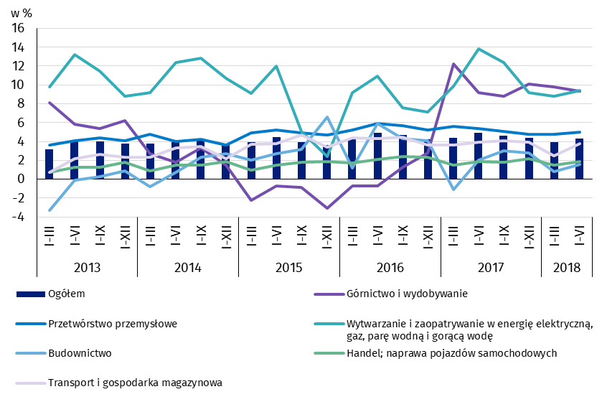
Wykres 2. Wskaźnik rentowności obrotu netto

W strukturze rodzajowej kosztów ogółem zwiększył się udział wynagrodzeń (o 0,4 p.proc.) oraz zużycia materiałów (o 0,2 p.proc.). Zmniejszył się udział usług obcych i amortyzacji (po 0,2 p.proc.), podatków i opłat oraz pozostałych kosztów rodzajowych (po 0,1 p.proc.). Udział zużycia energii oraz ubezpieczeń społecznych i innych świadczeń pozostał na niezmienionym poziomie.

Wykres 3. Struktura kosztów rodzajowych w I półroczu 2018 roku
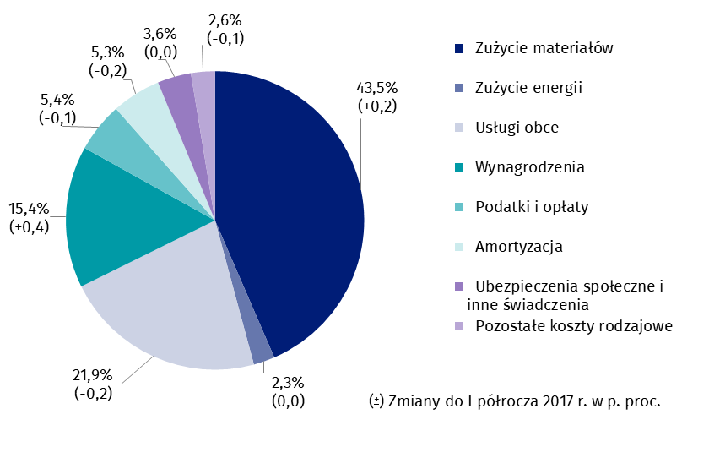

Z grupy przedsiębiorstw objętych badaniem 49,9% wykazało w I półroczu 2018 roku przychody netto ze sprzedaży produktów, towarów i materiałów na eksport (wobec 51,0% rok wcześniej). Poziom przychodów ze sprzedaży na eksport był o 4,6% wyższy niż rok wcześniej. Udział tych przychodów w przychodach netto ze sprzedaży produktów, towarów i materiałów ogółu badanych podmiotów zmniejszył się z 25,8% do 25,2%. Spośród jednostek eksportujących, zysk netto wykazało 78,0% przedsiębiorstw wobec 77,4% przed rokiem. Podstawowe relacje ekonomiczno-finansowe tej grupy przedsiębiorstw uległy nieznacznemu pogorszeniu, ale były lepsze niż dla ogółu badanych przedsiębiorstw.
Odnotowano wzrost nakładów inwestycyjnych o 10,3% w stosunku do I półrocza 2017 roku.
W I półroczu br. nakłady ogółem badanych przedsiębiorstw wyniosły 54,4 mld zł i były (w cenach stałych) o 10,3% wyższe niż przed rokiem (kiedy notowano spadek o 1,1%), w pierwszym kwartale br. wzrost wyniósł 6,6%. Wyższe niż przed rokiem były zarówno nakłady na budynki i budowle (wzrost o 15,2%) jak i na maszyny, urządzenia techniczne i narzędzia (wzrost o 10,6%) oraz na środki transportu (wzrost o 0,9%). Udział zakupów w nakładach ogółem zmniejszył się do 65,2% z 67,3% przed rokiem.
Wzrost nakładów (w cenach bieżących) notowano m.in. w transporcie i gospodarce magazynowej (o 58,9% wobec wzrostu przed rokiem o 3,6%), w dostawie wody; gospodarowaniu ściekami i odpadami; rekultywacji (o 33,7 % wobec spadku o 3,4%), w górnictwie i wydobywaniu (o 31,2% wobec spadku o 24,9% przed rokiem), w handlu; naprawie pojazdów samochodowych (o 27,8% wobec wzrostu o 9,7%), informacji i komunikacji (o 17,4% wobec wzrostu o 11,0% przed rokiem), w obsłudze rynku nieruchomości (o 15,6% wobec wzrostu o 10,7%), w przetwórstwie przemysłowym (o 5,5% wobec wzrostu o 5,8%). Natomiast spadek nakładów wystąpił m.in., wytwarzaniu i zaopatrywaniu w energię elektryczną, gaz, parę wodną i gorącą wodę (o 12,9% wobec spadku o 17,6%), administrowaniu i działalności wspierającej (o 1,7% wobec wzrostu przed rokiem o 1,9%).

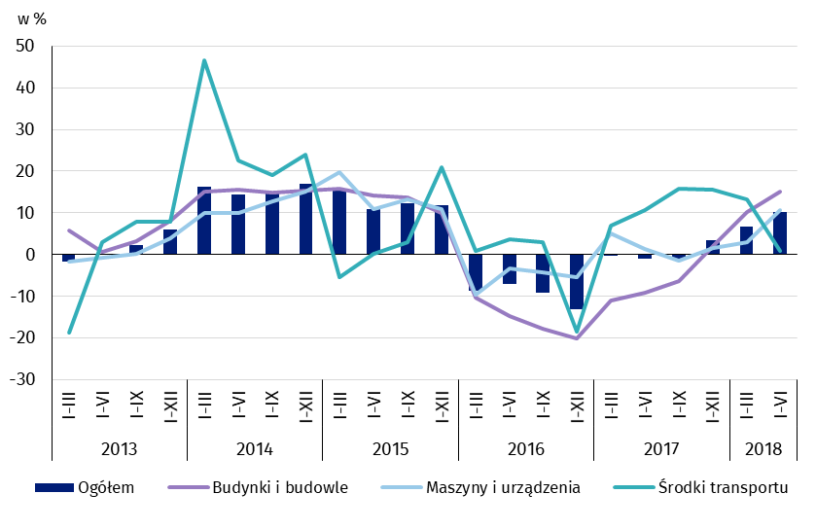
Wykres 4. Dynamika nakładów inwestycyjnych – wzrost/spadek w stosunku do analogicznego okresu roku poprzedniego

Dane prezentowane w niniejszym opracowaniu dotyczą 17 295 przedsiębiorstw niefinansowych prowadzących księgi rachunkowe, w których liczba pracujących wynosi 50 i więcej osób. Dane nie obejmują rolnictwa, leśnictwa, łowiectwa i rybactwa (sekcja A według PKD 2007); działalności finansowej i ubezpieczeniowej (sekcja K według PKD 2007); szkół wyższych; samodzielnych publicznych zakładów opieki zdrowotnej; instytucji kultury posiadających osobowość prawną oraz związków zawodowych, organizacji religijnych i politycznych.

Opracowanie merytoryczne:  Departament Przedsiębiorstw  Karol Pasiak  Tel: 22 608 34 14  e-mail: k.pasiak@stat.gov.pl | Rozpowszechnianie:  Rzecznik Prasowy Prezesa GUS  Karolina Dawidziuk  Tel: 22 608 34 75, 22 608 30 09  e-mail: rzecznik@stat.gov.pl

Wydział Współpracy z Mediami  tel.: 22 608 34 91, 22 608 38 04  faks: 22 608 38 86  e-mail: obslugaprasowa@stat.gov.pl |  | www.stat.gov.pl
 |  | @GUS_STAT
 |  | @GlownyUrzadStatystyczny
Powiązane opracowania
Biuletyn Statystyczny
Informacja o sytuacji społeczno-gospodarczej kraju
Informacje sygnalne. Wyniki finansowe przedsiębiorstw niefinansowych
Zeszyt metodologiczny. Badania przedsiębiorstw niefinansowych

Temat dostępny w bazach danych
Bank Danych Lokalnych (BDL)
Dziedzinowa Baza Wiedzy Przedsiębiorstwa Niefinansowe (DBW)
Bank Danych Makroekonomicznych

Ważniejsze pojęcia dostępne w słowniku
Przychody z całokształtu działalności
Koszty uzyskania przychodów z całokształtu działalności
Wynik finansowy brutto
Wynik finansowy netto
Wskaźnik poziomu kosztów
Wskaźnik rentowności obrotu brutto
Wskaźnik rentowności obrotu netto
Wskaźnik płynności finansowej I stopnia
Wskaźnik płynności finansowej II stopnia
Nakłady inwestycyjne

